Әлки районы: авыл хуҗалыгында кече сан алу башланды
1 августта ил күләмендә авыл хуҗалыгында кече сан алу башланды. Ул ай буе дәвам итә һәм 30 августта төгәлләнәчәк.
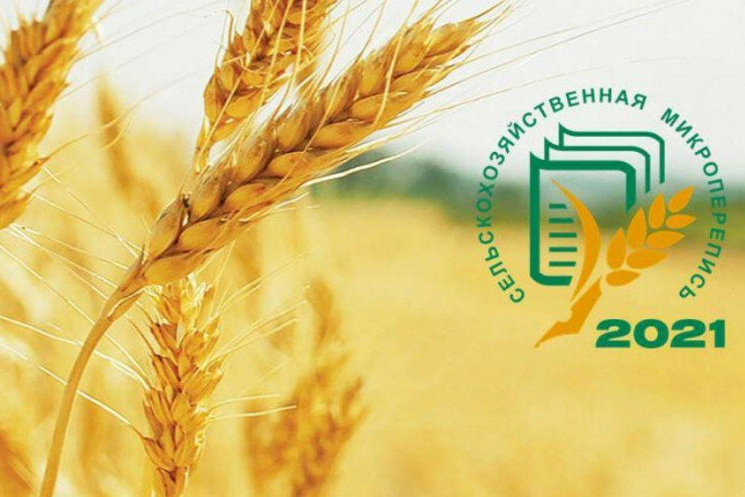
Авыл хуҗалыгында сан алу 2006 һәм 2016 елларда – ун елга бер тапкыр уздырылды. Аның киләсесе 2026 елда үтәргә тиеш. Ун елда авыл хуҗалыгы структурасы нык үзгәрә. Чынбарлыкка тәңгәл килүче тулы һәм төгәл мәгълүматлар булдыру өчен ике сан алу арасында кече, ягъни микроисәп алу үткәрелә. Аерма шунда – исәпкә алынырга тиешле объектларның кимендә 30 процентында мәгълүматлар алынырга тиеш.
–1 августтан районда 17 сан алучы һәм 3 инструктор үз вазыйфаларына кереште. Сан алучыларыбыз килешү нигезендә эшлиләр. Алар махсус киемнәр, сумка, эш кирәк-яраклары, шәхси таныклык белән тәэмин ителделәр. Бу мөһим эштә катнашучылар документларны дөрес, төгәл тутыру буенча укуларда да булдылар,–ди дәүләт статистикасының район бүлеге белгеч-эксперты Светлана Самарцева.
Аның әйтүе буенча, сан алучылар ай дәвамында 8016 шәхси хуҗалыкта булып, алардагы җир участогы, мал-туар, кош-корт, күпьеллык үсемлек мәйданнары, җимеш агачлары, хуҗалык эшчәнлеге шартлары турындагы мәгълүматларны теркәргә тиешләр. Тагын 7 авыл хуҗалыгы оешмасында һәм 37 фермер хуҗалыгында исәпкә алу эшләре башкарыла. Исәпкә алучылар бары шәхси хуҗалыкларга гына керә. Калган оешма вәкилләре, фермерлар статистика бүлегенә килеп, исәпкә алу битләрен үзләре тутыралар.
–Сан алу барышында теркәлгән мәгълүматлар конфиденциаль, алар беркая да таралмаячак,– ди Светлана Самарцева.

